山西盾安新能源有限责任公司职业病危害定期检测报告

1、用人单位名称、地址及联系人

|  |  |  |  |
| --- | --- | --- | --- |
| 企业名称 | 山西盾安新能源有限责任公司 | | |
| 单位地址 | 山西省临汾市隰县下李乡梁家河村隰县国营青龙山林场 | | |
| 职业卫生负责人 | 雷晓鹏 | 联系电话 | 15135206472 |

2、技术服务项目组人员名单

|  |  |
| --- | --- |
| 项目负责人 | 闫泽敏 |
| 行业技术人员 | 王锟 |
| 卫生工程人员 | 张子朝 |
| 公共卫生人员 | 范爱清 |
| 检测负责人 | 闫泽敏 |
| 检测人员 | 闫泽敏、林伟强、闫瑞 |
| 检验负责人 | 师淑芳 |
| 报告书审核人 | 王高田 |
| 报告书签发人 | 李 彦 |

1. 现场调查、现场采样、现场检测的专业技术人员名单、时间，用人单位陪同人

|  |  |
| --- | --- |
| 现场调查人员 | 闫泽敏、林伟强、闫瑞 |
| 现场采样、测量人员 | 闫泽敏、林伟强、闫瑞 |
| 用人单位陪同人 | 孔乐杰 |
| 检测日期 | 2025.5.16 |
| 检测类型 | 定期检测 |
| 报告日期 | 2025.5.25 |

4、证明现场调查、现场采样、现场检测的图像影像

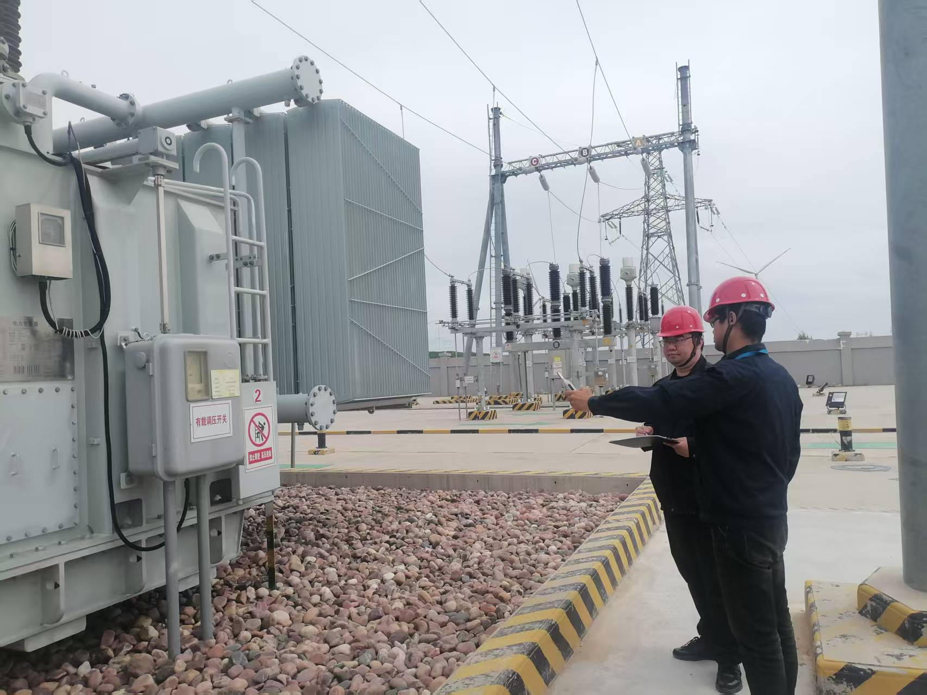

**噪声采样影像**

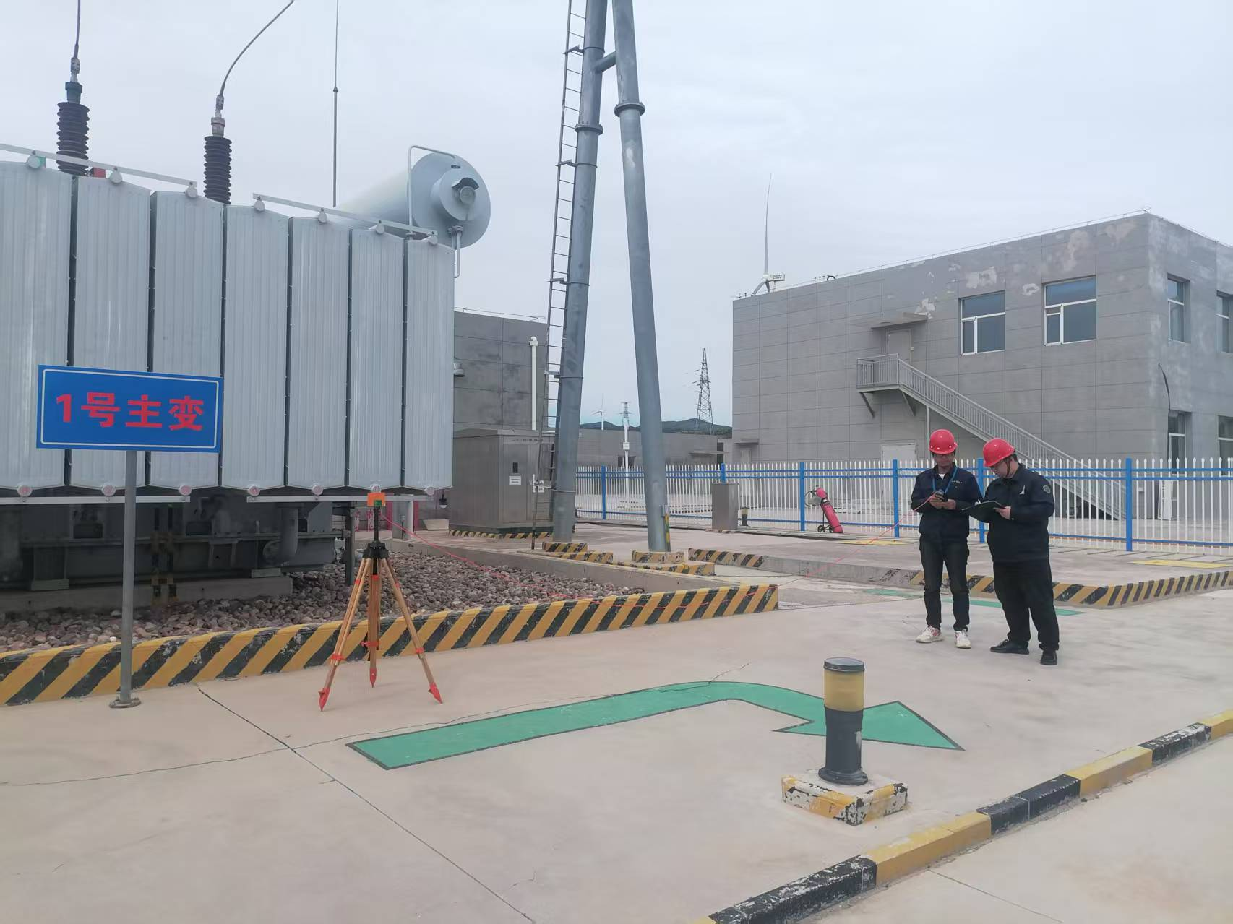

**工频电磁场测量影像**

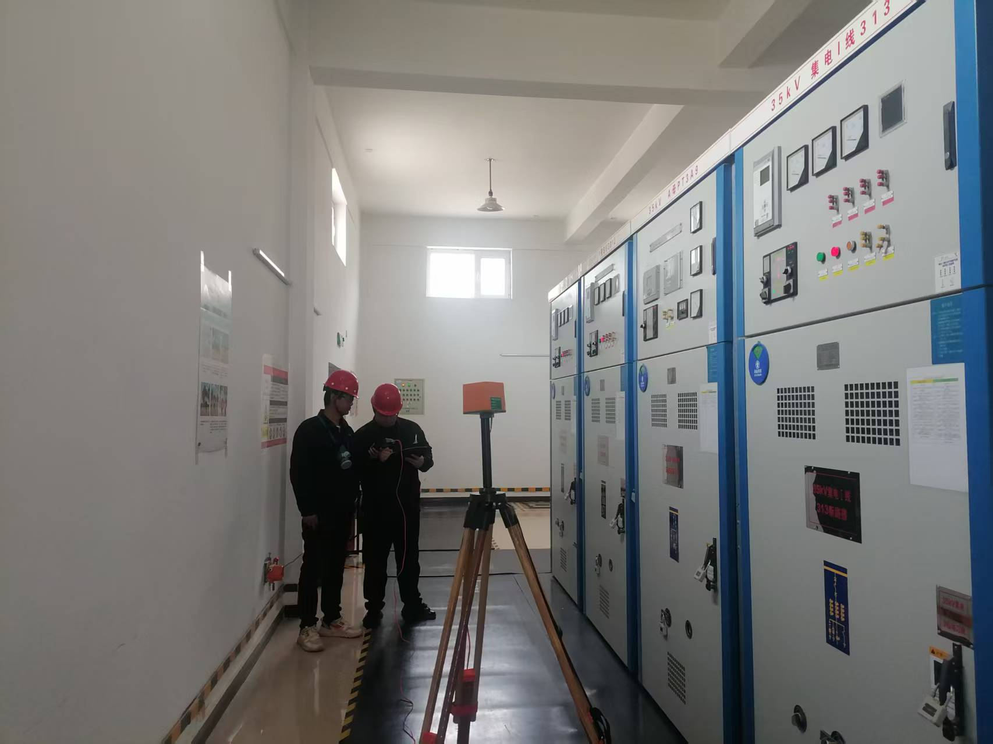

**工频电磁场测量影像**

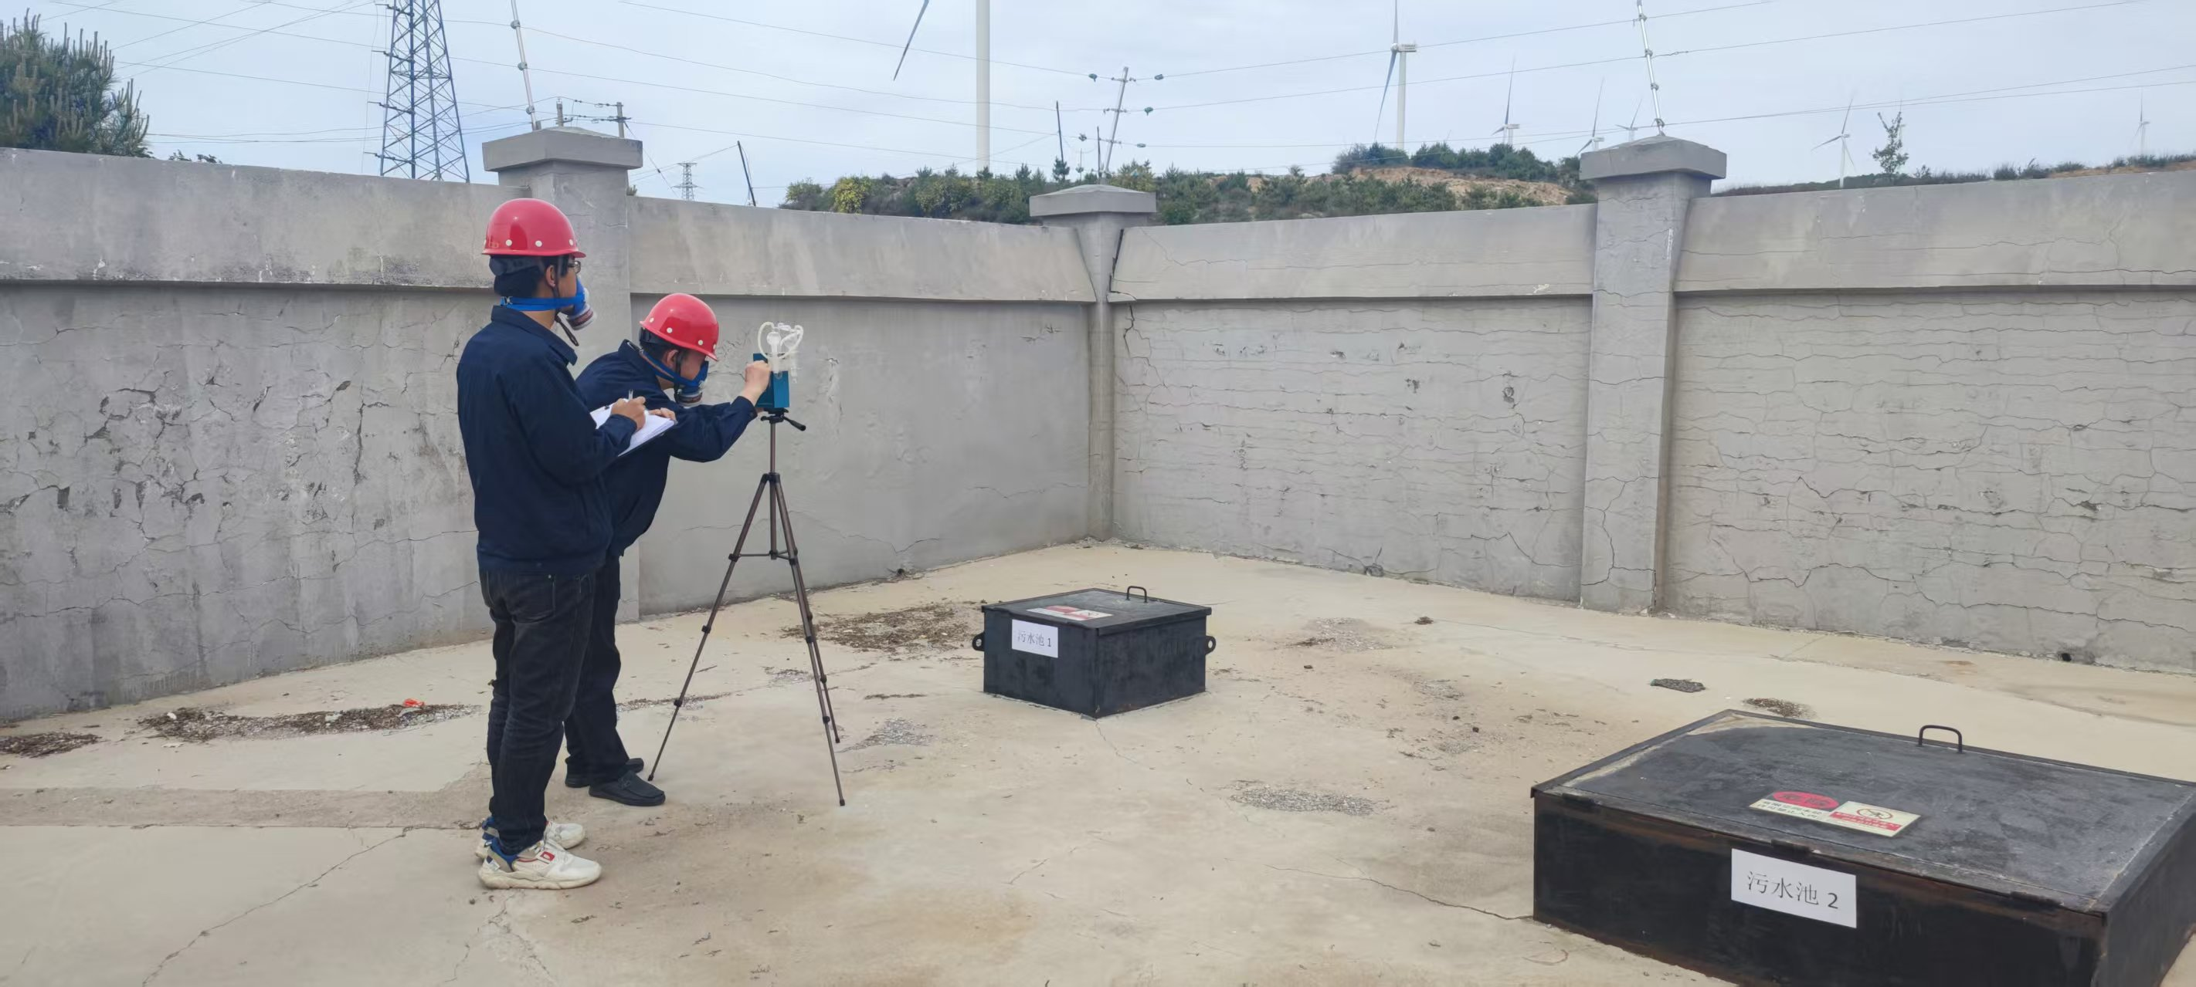

**硫化氢现场采样影像**

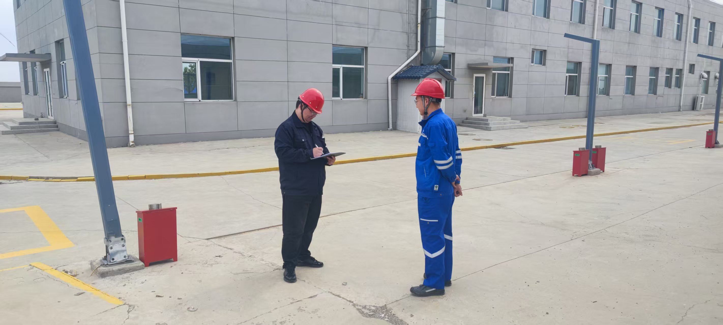

**现场调查影像**

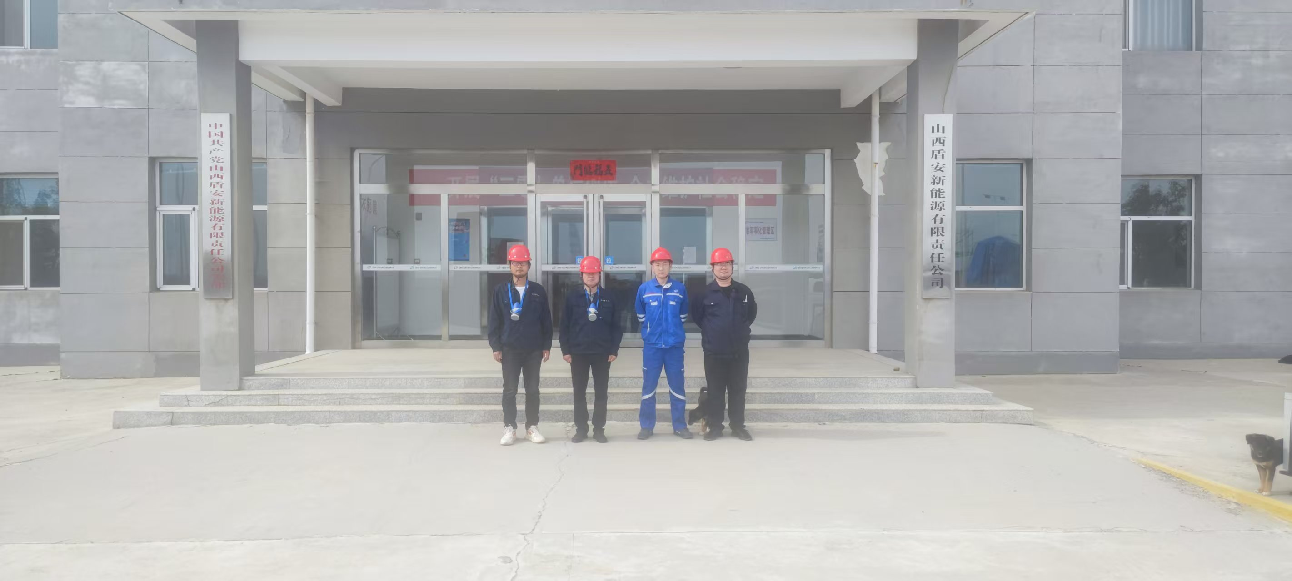

**企业合影**